# Unidad 3-ENSAYOS-NO DESTRUCTIVOS

Los END se pueden utilizar para localizar defectos o determinar características dimensionales (dimensiones), físicas (tal vez densidades) o mecánicas (tal vez rigideces) en piezas o estructuras.

* No modifican el estado o aptitud de operación del elemento en ensayo
* Tienen un amplio rango de aplicación, desde las primeras etapas de la producción (verificación del estado de los materiales) pasando por la instalación de obras civiles (por ejemplo en la verificación de las soldaduras realizadas en el gasoducto GNPK) hasta la verificación del estado de mantenimiento de máquinas y estructuras (por ejemplo en la detección de fisuras en elementos sometidos a fatiga lo que permite detectar fallas prematuras y evitar daños económicos y pérdida de vidas) llegando al campo científico (en ciencia de los materiales utilizándose en el control de las variables del ensayo sin introducir modificaciones a los parámetros del mismo por ejemplo observando por ultrasonido el progreso de las fisuras de fatiga).
* Cada método de ensayo sirve para evaluar un conjunto limitado de características o propiedades de un material, es decir que son de aplicación específica dependiendo de la información que se desee relevar (a su vez la aplicación dependerá del caso, es decir, de la pieza, de las condiciones de servicio, etc.)
* Cada método puede depender de un conjunto de propiedades del material que son secundarias (y es así en general) a las que determinan la aptitud de operación de la pieza en servicio (por ejemplo los ensayos de partículas magnéticas dependen del carácter magnético del material aunque este no esté relacionado con la resistencia mecánica del material).
* Por lo tanto una tarea fundamental es la de encontrar las relaciones entre propiedades primarias y secundarias para el diseño de los métodos de ensayo

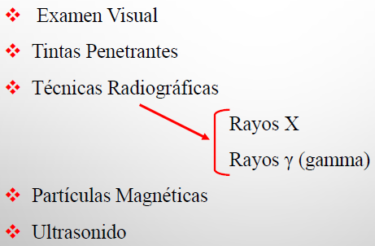

## Inspección visual:

La inspección visual puede ser inspección visual directa, asistida o indirecta (utilizando instrumentos de magnificación, grabación, como microscopios, etc.) y remota (usando instrumentos que permiten hacer la inspección visual a distancia en lugares poco accesibles como endoscopios)

Los endoscopios son utilizados para inspección visual remota y pueden ser rígidos (sistema de lentes convergentes rígido que no permite curvarse) o flexibles (de fibras de cuarzo ópticas recubiertas para lograr reflexión interna total, en este caso hay que tener en cuenta que la imagen debe ser coherente y por lo tanto la disposición relativa de las fibras en la sección transversal en un extremo y en otro debe ser la misma)

**Nota**: En realidad las fibras pueden ser de plástico o de vidrio

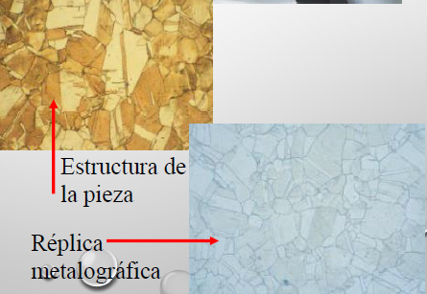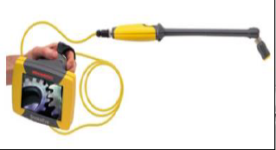

Los endoscopios industriales tienen dos grupos de fibras, uno de ellos transporta la imagen y por lo tanto debe ser coherente y de fibras de diámetro pequeño para obtener resolución y el otro grupo de fibras no necesariamente debe ser coherente, puede tener diámetros de fibra más grande ya que se utiliza para la iluminación nada más.

## Tintas penetrantes

* Sirve para detectar discontinuidades superficiales (grietas, traslapes, costuras, poros, etc.)
* Se utilizan tintas penetrantes: son tintas que penetran en las discontinuidades por acción capilar. El líquido ha de tener entonces alta tensión superficial con poca viscosidad (para penetrar en las discontinuidades con mayor rapidez). El fenómeno de capilaridad depende de la tensión superficial, del ángulo de mojabilidad y de la viscosidad
* Se utiliza para todo tipo de materiales de superficie pero depende de una adecuada limpieza de la superficie

### Procedimiento del ensayo

**1-** Se realiza una limpieza profunda y un posterior secado (bien profundo) que puede hacerse directamente con agua. El tipo de limpieza que se haga depende de la suciedad que se quiera eliminar naturalmente. Por ejemplo, en la inspección de una soldadura se quiere retirar escoria entonces el limpiado puede ser con cepillo de acero.

**2-** Se coloca la tinta penetrante colorante o fluorescente. La mejor aplicación es en aerosol pero puede ser en inmersión o con pincel (se hace una mezcla con el pigmento y un solvente) Se deja transcurrir un tiempo (unos minutos, va de 10 a 30 minutos)

**Nota**: El tiempo de penetración viene dado por el fabricante de la tinta

**3-** Se limpia el excedente de tinta penetrante. Aquella tinta que ha penetrado en los defectos superficiales no es removida por la propia penetración que se logra. La limpieza se hace con agua pulverizada, con paños humedecidos en solvente o con una mezcla de agua y emulsificante atomizada dependiendo del tipo de líquido penetrante. Por ejemplo, si es a base de solvente o emulsificante la limpieza se debe hacer con paño humedecido en el mismo.

**4-** Se coloca una sustancia reveladora (no es penetrante y no tiene color). En talco o alguna sustancia seca en forma de polvo o puede ser una mezcla de alcohol y el polvo que se aplica con atomizador y luego el alcohol se evapora (suele ser de color blanco para generar contraste)

**5-** El revelador absorbe la tinta de los defectos para hacerlos visibles de forma nítida

**6**- La observación de los defectos se hace con luz natural si el pigmento es coloreado o con luz negra si es fluorescente. En el primer caso se observan de color rojo y en el segundo caso de color verdoso

**7**- Al final hay que dejar todo limpito otra vez. Así, se utiliza el mismo solvente que se utilizó para la limpieza del excedente de tinta si se trata de un líquido penetrante a base de solvente por ejemplo.

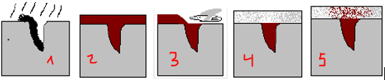

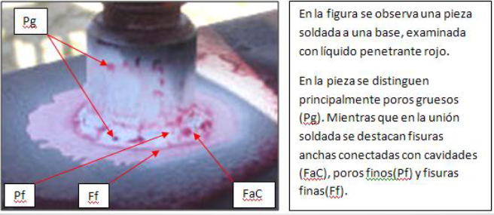

Las normas clasifican las tintas de la siguiente manera

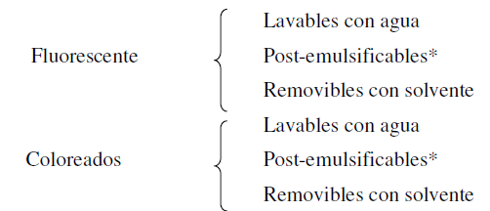

**Nota**: Los que son post-emulsificantes tienen que pasarse justamente a emulsión para poder ser removidos. Es decir que tiene que aplicarse una mezcla de agua con emulsionando como vimos en la UTN. Este carácter aumenta la sensibilidad del método. Lo que ocurre es que al no ser removidos con agua es menos probable la remoción del líquido penetrando de un defecto. En este caso se arma un baño y las piezas se sumergen en este baño de emulsificante

**Nota**: Para los lavables con solvente se aplica el solvente en el trapo y ese se pasa por la pieza.

* Es más probable eliminar el líquido de grietas anchas
* Para la penetración en grietas pequeñas se requiere más tiempo de reposo
* La suciedad puede afectar tapando el defecto, decolorando el líquido penetrante o disminuyendo la actividad capilar del mismo

**NOTA**: Se puede aplicar en una gran cantidad de materiales sin restricción, permite analizar grandes áreas a bajo costo, el equipo que se utiliza es bastante portátil, tiene una buena sensibilidad. Los temas son que no se puede utilizar en materiales con superficies muy porosas, hay que tener mucho cuidado con la limpieza, lo cual evidentemente será un problema en superficies grandes, etc.

## Partículas magnéticas

* Permite detectar defectos superficiales o sub-superficiales
* Se utiliza para materiales con carácter ferromagnético

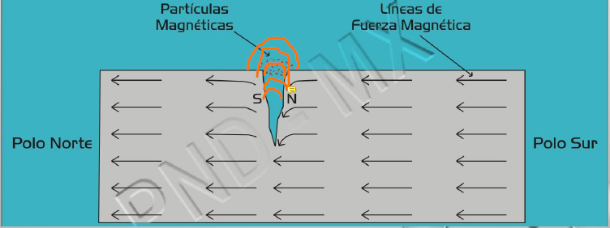

**Nota:** En las discontinuidades del material ferromagnético magnetizado se produce un campo de fuga y un flujo disperso que escapa a la superficie del material dado la disminución en la permeabilidad magnética (o aumento de la reluctancia) del material por la reducción de la sección.

### Procedimiento del ensayo

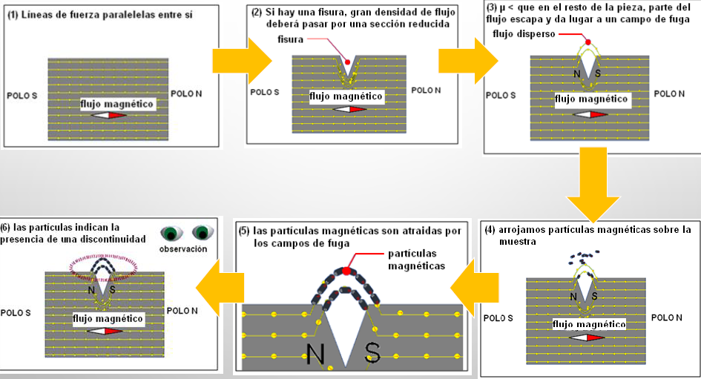

### Tipo de magnetización

La magnetización se puede obtener por la circulación de una corriente en la propia probeta, por el campo generado por un solenoide o por un circuito magnético externo que se completa en la pieza

* La magnetización es circular (figura de arriba) cuando las líneas de flujo magnético se dan en círculos concéntricos con eje en la pieza y es longitudinal cuando las líneas de flujo magnético que atraviesan la pieza son paralelas al eje de la pieza
* La circular solo permite la detección de defectos paralelos al eje de la pieza (y sobre todo en la superficie donde la densidad de flujo es mas alta) mientras que la longitudinal permite la detección de defectos en secciones transversales al eje de la pieza (a través de toda la sección de la pieza dado que el flujo ésta distribuido a lo largo de toda la misma siendo mayor en el centro).

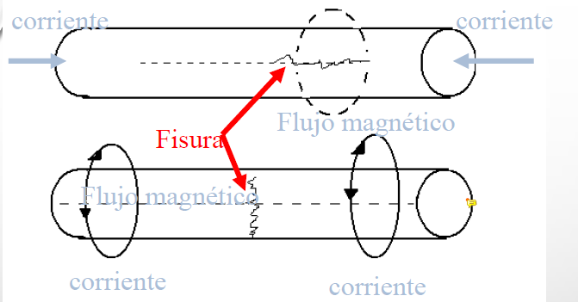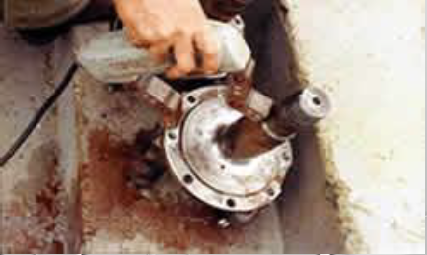

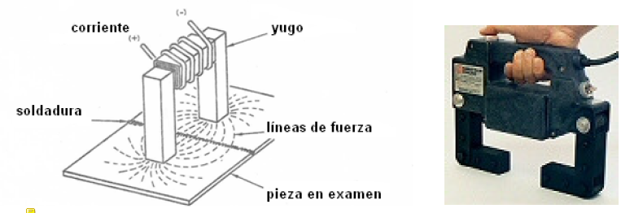

**Nota**: Otra técnica para la magnetización longitudinal es con el uso del yugo (UTN)

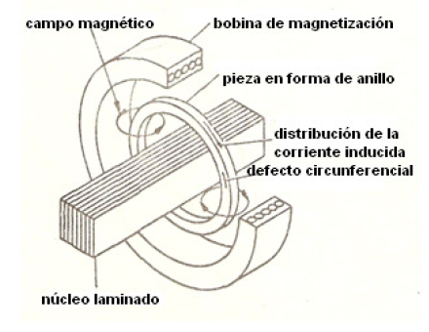

**Nota**: Esta forma de magnetizar es por inducción. Se utiliza para estas piezas en forma de anillo en la que se pueden detectar defectos en secciones normales a la circunferencia. La corriente en la bobina tiene que ser CA dado que los defectos se observan por inducción en el anillo.

* En la magnetización vectorial se hace una superposición de campos longitudinales y circulares para detectar de forma rápida defectos en todas las direcciones.

### Técnicas de campo continuo o de campo remanente

Una técnica utiliza campo continuo (cuando la aplicación y observación de las partículas es durante la magnetización) o por campo residual (cuando las partículas se aplican una vez retirado el campo principal, se aprovecha en flujo remanente en los defectos). El campo continuo dará mayor sensibilidad dado que la densidad de flujo es mayor en este caso que con campo remanente.

### Corrientes

Alterna: Tiene poca penetración, sirve para defectos superficiales. La poca penetración es debido al efecto piel. Tiene la ventaja de la componente continua nula de la corriente con lo cual no produce calentamiento y además produce una mayor movilidad de las partículas dado que estás tienen que cambiar dirección en cada medio ciclo de la corriente. Luego la formación de la indicación se hace más rápidamente y sin sedimentación. Por otro lado la desmagnetización es más sencilla que con corriente continua dado que sí produce ciclos de histéresis completos lo que no se logra con la corriente continua.

Continua: Tiene mayor penetración pero componente media de la corriente no nula con lo cual consume más potencia. Además da menos movilidad de las partículas y hace más difícil la desmagnetización.

**NOTA**: Otras corrientes son las rectificadas de media onda o de onda completa monofásicas y tri-fásicas

### Partículas magnéticas

Tienen que tener ciclo de Histéresis angosto (alta permeabilidad, baja retentividad). Tienen que tener densidad baja, tamaño reducido y una forma adecuada, ser inalterables, etc.

La observación se puede hacer con luz natural si son partículas coloreadas (vienen en rojo y otros colores) o luz negra sin son fluorescentes (en color amarillo-verdoso y en otros más)

### Técnicas

Técnica seca: se utiliza con campo continuo (sobre todo para pieza grandes, equipos portátiles) o con campo remanente (solamente en materiales con alta retentividad), esta última se puede utilizar por ejemplo para enmascarar defectos aparentes como cambios de sección o entalladuras o ranuras para anillos Seger o seguros dado que con campo remanente el flujo en aquellos defectos no será tanto como con campo continuo. Las partículas se aplican en polvo y es fundamental la limpieza y el secado de la pieza. Es sobre todo útil para la detección de defectos sub-superficiales. Se observa con luz blanca o luz negra dependiendo del tipo de partículas.

Para campo continuo

* Magnetización
* Aplicación de las partículas
* Soplado
* Eliminación de la corriente
* Observación de indicaciones.
* Limpieza
* Demagnetización.

Para campo remanente

* Magnetización
* Desaplicación de la corriente
* Partículas
* Soplado leve
* Observación
* Limpieza
* Demagnetización

**Técnica Húmeda**. Las partículas pueden venir en polvo, en pasta o en un concentrado líquido. Cuando se hace el baño, el concentrado puede venir o se le agregan aditivos para evitar la sedimentación de partículas, la corrosión (oxidación), antiespumantes, etc. En todo caso se tiene un emulsificante para poner en emulsión a las partículas y que no coagulen

Sirve sobre todo para defectos superficiales, para la movilidad de las partículas el medio o fluido debe ser de poca viscosidad. Se aplica en piezas más pequeñas y en procesos automáticos.

La magnetización suele ser circular.

Es muy importante la limpieza de la superficie de la pieza y la concentración del baño adecuada dado que concentraciones ni bajas ni muy altas sirven.

También vienen en aerosol y en este caso para observación con luz natural o luz negra.

* Bañado
* Magnetización al retirar el baño
* Retiro de la corriente
* Observación de indicaciones
* Limpieza
* De magnetización

**NOTA**: En la práctica real, se puede magnetizar, aplicar el baño y hacerlo con campo continuo todo el tiempo. En un video por ejemplo se pone la pieza entre polos, se aplica el baño y se observan las indicaciones con luz negra con el campo aplicado

La des magnetización se puede hacer con ciclos de histéresis decrecientes o por elevación de temperatura por encima de la temperatura de Curie (esto por ahí no se puede hacer por el tema de las propiedades mecánicas). De todas maneras la operación de desmagnetización tiene que hacerse sobre todo cuando las partículas magnéticas puedan interferir en el movimiento relativo entre piezas originando más desgaste o cuando por ejemplo la pieza esté sometida a procesos de soldadura debido al soplado magnético del arco.

**Nota**: Lo que hace coloreado o fluorescente a las partículas es evidentemente el baño y no las partículas en sí.

## Ultrasonido

* Permite la detección de defectos cerca de la superficie o en el interior del material.
* Son ondas mecánicas de frecuencias de onda mayor a la de las audibles (mayor a 20Khz). Se utilizan frecuencias entre 250 kHz y 25 MHz.
* Tienen todas las características de cualquier onda (frecuencia, longitud de onda, velocidad de propagación, amplitud, etc.).
* Las ondas de ultrasonido se propagan bien en materiales sólidos y líquidos pero no lo hacen bien en el aire. En suma al tener alta frecuencia tienen mayor direccionalidad o menor dispersión lo que hace que básicamente se comporten como si fuesen un láser de ultrasonido. Es por eso que se usan ondas de alta frecuencia y no ondas de frecuencia baja dado que al ser mayor la longitud de onda mayor la dispersión.
* Para los ensayos se pueden utilizar tanto ondas longitudinales como transversales (ondas de corte) (variación de presión local en la dirección de propagación o en dirección transversal a la dirección de propagación). También se pueden utilizar ondas superficiales que son combinaciones de las lineales y las transversales
* Solamente se podrá examinar obviamente aquellos materiales que tengan cierta rigidez o elasticidad. Los materiales metálicos tienen rigidez tanto lineal como transversal (módulo de elasticidad lineal y módulo de corte) y por lo tanto pueden propagar ambos tipos de onda (longitudinal o transversal). En cambio, en el aire o el agua (fluidos), dado que se deforman “plásticamente” ante esfuerzos de corte (no tienen rigidez transversal), solamente pueden propagar ondas longitudinales.
* Para cada tipo de onda en los metales se tiene una velocidad de propagación que depende de la rigidez del material en la dirección correspondiente. Como el módulo de corte en los metales suele ser menor que el módulo de elasticidad lineal sucede que la velocidad de propagación de ondas transversales es menor que la de propagación de ondas longitudinales.

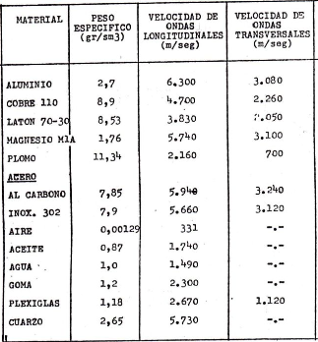



**Nota**: Aparentemente es lo mismo con el módulo de corte para las ondas transversales. O sea, fíjate, busca el módulo de corte del acero y usa la misma fórmula de arriba pero en vez de utilizar el módulo de elasticidad lineal utiliza el de corte y vas a ver que te da un número parecido.

* Para la generación y detección de las ondas de ultrasonido se utilizan materiales piezoeléctricos como el Titanato de Bario (este es buen emisor pero tiene alta impedancia acústica lo que limita las frecuencias en que se puede utilizar), el Cuarzo (este es un emisor pobre pero tiene buenas propiedades de resistencia a la temperatura, desgaste, etc.), el sulfato de litio (tiene baja impedancia lo que permite mejor acoplamiento, es el mejor emisor, resiste temperaturas no tal altas) y el metanobiato de litio (buen emisor, resiste temperatura)

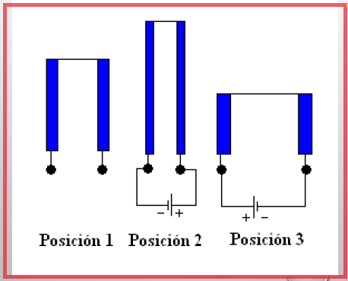

Nota: de acuerdo a la polaridad de la tensión aplicada el cristal se contrae o extiende

* Si se aplica una tensión alterna de cierta frecuencia al cristal, este oscilara con la misma frecuencia.
* A través de un material la onda de sonido se atenúa (pierde energía)
* Además cada material tiene una impedancia acústica que es la oposición al flujo de la onda a su través. Cuando la onda de sonido encuentra una interfaz entre medios se refleja y refracta. Cuando las impedancias acústicas son similares la mayor parte del haz atraviesa la interfaz pero cuando las impedancias son disimiles la mayor parte del haz se refleja
* La impedancia acústica de los materiales se obtiene como el producto de la densidad del mismo y la velocidad de propagación de la onda (en un sólido al menos, dada la fórmula de la velocidad, esto nos indica que la impedancia es proporcional a la densidad y a la rigidez en la dirección de movimiento de las partículas). Por lo tanto, cuanto más rígido el material mayor su impedancia. Es así que la impedancia de los metales suele ser muchísimo más grande que la del aire por ejemplo y por lo tanto en cualquier interfaz aire-metal la mayoría de la radiación acústica se refleja.

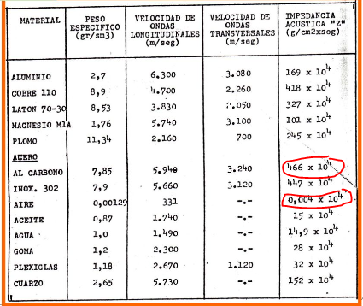

**Nota**: Observar que la impedancia del acero es más de 100 mil veces mayor que la del aire. De hecho comparando se ve que la impedancia del aire es bajísima

**Nota**: Otra cosa que se puede ver en la tabla es que la goma y el cuarzo tampoco tiene la capacidad de propagar ondas transversales por no tener rigidez en esa dirección.

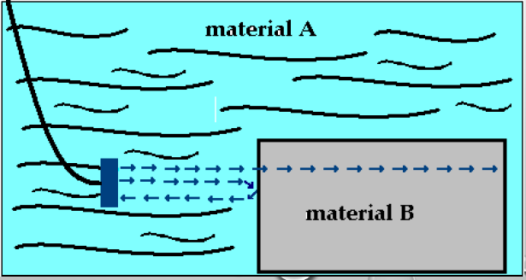

**Nota**: En el ensayo se puede utilizar emisión de onda continua o emisión de pulsos de onda

### Técnicas de ensayo

Más allá de las técnicas que se mencionan ahora, de las cuales ví que se utiliza la de los impulsos y sus ecos en los videos de iutu hago otras menciones:

* Los transductores que se utilizan pueden ser para la emisión/recepción en dirección lineal o angular. Es decir que emiten de forma normal a la superficie de contacto o en dirección inclinada a la superficie de contacto y en este último caso el método se vale de la reflexión de las ondas con los bordes posteriores de la pieza.
* Por otro lado los transductores en los equipos comunes suelen ser intercambiables. Siendo de forma cilíndrica para aquellos de pulsos longitudinales y de forma cuadrada o rectangular para los de pulso angular.
* Las frecuencias en que pueden venir los transductores pueden ser por ejemplo en 2 y 4 MHz.
* El ultrasonido es útil por ejemplo cuando no se puede tener acceso a un extremo de la pieza como sería necesario en radiografía.

#### Técnica de impulso y sus ecos

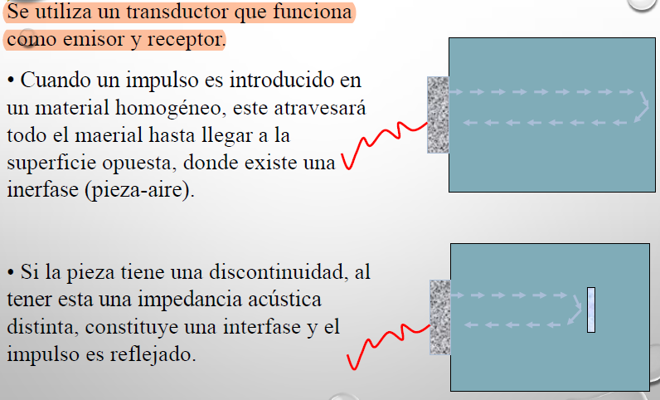

**Nota**: Se puede utilizar un solo transductor que funciona alternativamente como emisor y como receptor (esto se puede dado que la emisión suele ser en pulsos, es decir que se emiten pulsos de onda de forma regular en el tiempo, es así que en los intervalos en que no hay pulsos el transductor puede funcionar como receptor) o se puede utilizar en un mismo bloque un emisor y un receptor.

El eco de emisión corresponde a la reflexión de la onda en la interfaz acoplante-pieza, el eco de defecto corresponde a la reflexión en la interfaz pieza-defecto y el eco de fondo corresponde a la reflexión en la interfaz pieza-aire en el otro extremo.

La intensidad del eco de defecto da una idea de la dimensión del mismo dado que a mayor intensidad mayor el defecto al reflejar más la onda

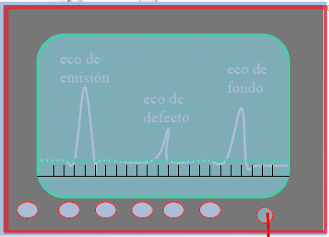 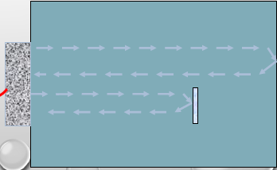

NOTA: Antes el instrumento se calibra con un patrón de la pieza del mismo material y espesor (homognéneo y sin discontinuidades) para determinar la velocidad de propagación de la onda en el medio. Esto luego permite determinar la distancia del defecto a la superficie de la pieza. Entonces el conjunto, intensidad del eco de defecto-intervalo de tiempo al eco de emisión dan información de la dimensión del defecto y de la distancia del mismo al borde de la pieza respectivamente.

**Nota**: Este método se suele utilizara para la inspección manual

#### Técnica de transmisión

Acá la pieza se interpone entre emisor y receptor y el defecto se mide por la disminución en la intensidad del sonido recibido respecto del que se recibe en un patrón sin defecto

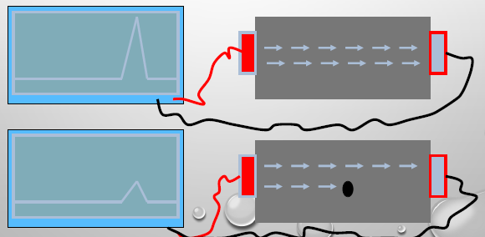

#### Técnica de resonancia

Esta es otra de las técnicas pero que no se explica en el apunte

### Métodos de ensayo

#### Método de contacto

Se utiliza en piezas grandes obviamente y con equipos portátiles dado que imposible sumergir una pieza muy grande

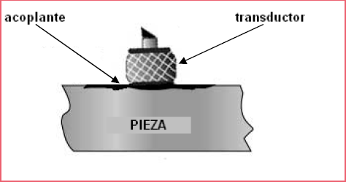

#### Método de inmersión

Se sumerge el transductor y la pieza en un baño de líquido acoplante. Se utiliza para piezas pequeñas y no hay contacto directo entre el transductor y la pieza

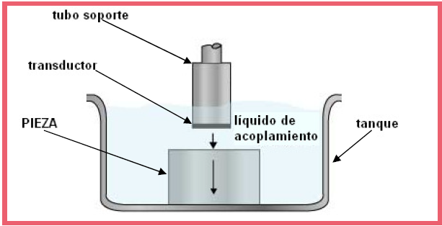

#### Método medio mixto

También se utiliza en piezas grandes.

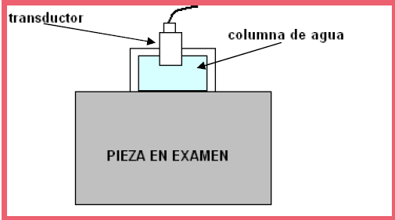

### Representación de los resultados del ensayo

Se hace en curvas que de acuerdo a la ASTM son 3: tipo A, B Y C. En el apunte solamente se explica la representación tipo A que tiene en el eje de abscisas el tiempo y en el eje de ordenadas la intensidad o magnitud de los pulsos y es la que mostramos hasta ahora.

**Nota**: Cuando el pulso de onda es reflejado en la pared posterior en realidad continúa reflejándose como rebotando entre la pared posterior y la anterior, lo que se verá a la derecha del pulso de fondo (posteriormente en el tiempo). Esto hasta que finalmente el pulso se disipe

**Nota**: Las dimensiones de un defecto se pueden determinar a partir de la intensidad del pulso de defecto por comparación con la intensidad del pulso de defecto en una pieza patrón con una discontinuidad de dimensiones conocidas.

**Nota**: Hace sentido que la emisión de ultrasonido en el método de pulsos y sus ecos sea justamente en pulsos y no de forma continua dado que si la emisión fuera continua no podrías distinguir una mierda, estaría todo mezclado. Sí se puede utilizar en el de transmisión dado que lo único que nos interesa es la intensidad de la onda transmitida que será lo mismo si se emite de forma continua o en pulsos.

## Radiografía

Se determina información acerca de la macroestructura interna de una pieza utilizando radiación electromagnética

Se fundamente en la transparencia de la materia a la radiación electromagnética de mayor frecuencia que la del espectro visible.

El proceso consiste en la exposición de la pieza a la radiación electromagnética de alta energía que corresponda, la generación de una imagen radiante, la obtención de una imagen latente en una película radiográfica (el elemento transductor del proceso sensible a la radiación) y por revelado una imagen visible por contraste.

Puede ser con rayos X o gamma:

* Radiaciones de alta frecuencia (mayor a la ultravioleta)

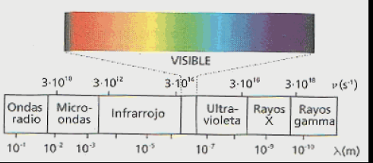

**Nota**: El rango de los Rayos X va de 0.1 Angstrom a 100 Angstrom

**Nota**: El rango de los Rayos Gamma está alrededor de los 0.01 Angstrom

* No afectada por campos magnéticos o eléctricos
* Ioniza gases y tejidos vivos
* Penetra materiales opacos
* La atenuación depende de los espesores de las piezas y sus características ópticas (como al índice de refracción) así como de la densidad
* Sensibilizan placas fotográficas y excitan fluorescencia en ciertas sustancias
* Los rayos X tienen origen en general por desaceleración de electrones (fenómenos extranucleares)
* Los rayos Gamma tienen origen en la desexcitación de un nucleón o en la emisión espontánea de materia radiactiva (origen en fenómenos del núcleo atómico).

### Interacciones de la radiación electromagnética de alta energía con la materia

#### Efecto fotoeléctrico

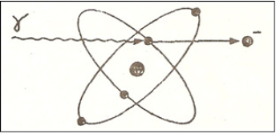

Un fotón de alta energía entra en colisión con un electrón de la nube electrónica de un átomo. Si tiene la energía suficiente lo desliga de su órbita convirtiéndose en un electrón libre que se despide con una energía cinética igual a la diferencia de energía entre la energía asociada a la ligadura con el núcleo atómico (energía elástica de la interacción electrostática) y la energía que tenía el fotón. En suma se producen rayos X de baja energía.



En este caso toda la energía del fotón se transfiere por choque inelástico

#### Efecto Compton

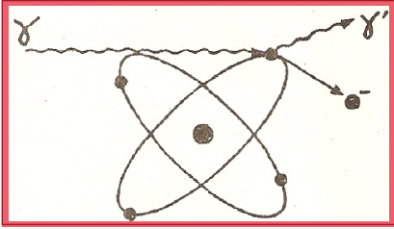

En este caso el choque es elástico y como resultado se obtiene un fotón con una energía menor y un electrón libre.

#### Producción de pares

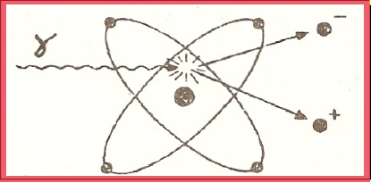

Por interacción con el campo eléctrico del átomo un fotón se transforma en un positrón y en un electrón (un positrón es una partícula de la antimateria antipartícula del electrón dado que posee la misma carga eléctrica pero de signo positivo y también tiene la misma masa) sin emisión secundaria

Todos estos efectos de interacción con la materia son importantes dado que son los mismos los que determinan la atenuación de la energía radiante que le llega a la pieza cuando la atraviesa de un lado a otro. Conociendo estos procesos se puede establecer un modelo que permita calcular o predecir la intensidad de la radiación al otro lado de la pieza.

#### Atenuación

De forma discreta el modelo que describe la atenuación de la radiación $∆I$ (por todos los fenómenos que se describieron recién, o sea, el efecto fotoeléctrico, Compton y de producción de pares) al atravesar un espesor $∆x$ de material cuando incide en el mismo con una intensidad I es el siguiente.



En donde el coeficiente $μ$ depende del material y como se deduce tiene unidades de inversos de longitud se denomina coeficiente de atenuación lineal del material.

Se obtiene dicho coeficiente por la superposición de los efectos de cada uno de los fenómenos de atenuación. Es decir:

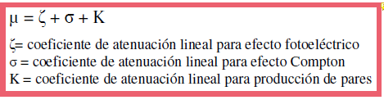

Y a veces conviene expresarlo con referencia a la densidad del material en lugar de la distancia dado que es evidente que es la densidad de materia la que influye en la mayor o menor atenuación en lugar de la distancia. Se obtiene:



La relación anterior discreta se expresa de forma diferencial como



Y resolviendo se obtiene la ley de atenuación de la radiación



Entonces la intensidad de la radiación del otro lado será mayor en tanto menor el espesor y también dependerá del material dado que el coeficiente de atenuación lineal de ello depende.

Es así que la radiación de salida tendrá variaciones de intensidad si se presentan cambios de densidad (cambios de material o cambios propios del material) porosidades, cambios de sección, etc. Como la sensibilización de la placa radiográfica es proporcional a la intensidad de la radiación (se ennegrece más), la misma acusará todos esos cambios en la macroestructura interna del material.

**Nota**: Hay que tener en cuenta la radiación difusa producto del efecto Compton que produce un ennegrecimiento de fondo disperso

### Generación de Rayos X

Básicamente es un tubo de rayos catódicos.

* Una válvula de vacío.
* En la válvula de vacío un Cátodo emisor de electrones (filamento). Que emite electrones por el calentamiento del mismo a causa de la propia corriente que circula por él.
* En la válvula de vacío un Ánodo (blanco) de un gran número atómico (gran radio atómico también) como por ejemplo el tungsteno (en realidad este es una lámina en un “bloque” de cobre usualmente e inclinado respecto de la dirección del haz para direccionar los rayos X al foco del tubo).
* Una diferencia de potencial elevada entre el Ánodo y el cátodo para acelerar los electrones del cátodo al Ánodo y producir una colisión que genere rayos X

**NOTA**: La diferencia de potencial es del orden de 200KV

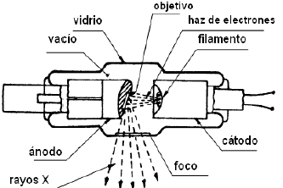

El espectro que se emite tiene una componente continua debida a la desaceleración de los electrones emitidos por el cátodo cuando colisionan con el blanco y otro discontinuo discreto de frecuencias muy bien definidas que corresponden a las recapturas de los electrones del blanco desplazados en la colisión.

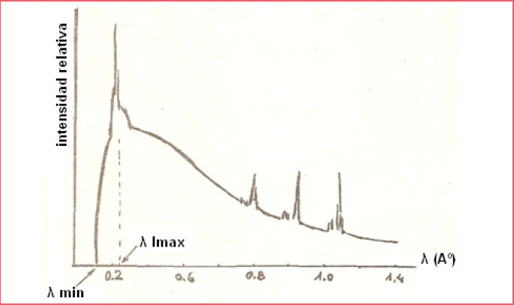

La eficiencia de la conversión de energía en radiación electromagnética de la frecuencia deseada (rayos X) es en realidad pobre (alrededor del 1% se transforma en rayos X y el resto se transforma en calor). La corriente de electrones en el tubo es del orden de los miliamperes (en el filamento puede ser del orden de los amperes) y depende de la corriente en el filamento (el calentamiento del filamento) mientras que la aceleración de los mismos (y por lo tanto la energía cinética de los mismos) depende de la tensión en el tubo.

#### Máquinas industriales de emisión de Rayos X

Las máquinas industriales emiten radiación solamente en el espectro continuo y no tienen el espectro de rayas de emisión característica.

Los parámetros que determinan la calidad de la emisión son la tensión que acelera los electrones y la corriente anódica (flujo de electrones del cátodo al ánodo).

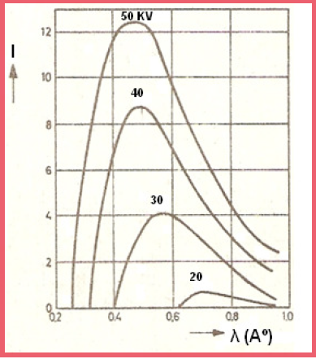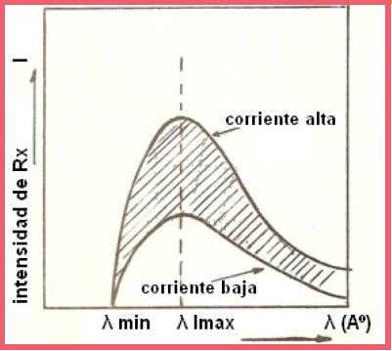

La de la izquierda muestra, para una misma corriente anódica, la variación del espectro con la tensión aplicada. Como se ve, la máxima intensidad del espectro aumenta proporcionalmente a la tensión aplicada. A su vez, con el aumento de la tensión se produce una disminución en la longitud de onda mínima del espectro (implica un aumento de la frecuencia máxima y por lo tanto un aumento de la energía máxima que tiene el espectro). De la misma manera, para cada longitud de onda se produce un aumento de la intensidad siendo este efecto más acusado para las ondas más cortas (frecuencias y energías más altas y esto hace que la energía a la que se produce la mayor intensidad aumente, es decir que la longitud para la intensidad máxima disminuya o la frecuencia para la intensidad máxima aumente).

La de la derecha muestra, para una misma tensión aplicada, la variación del espectro con la intensidad de la corriente anódica. Se puede observar que la energía del espectro no aumenta, es decir, el rango del espectro no cambia, pero sí se produce un aumento de la intensidad para cada longitud conservando la forma del espectro y por lo tanto la intensidad máxima se alcanza para la misma longitud a un valor más alto.

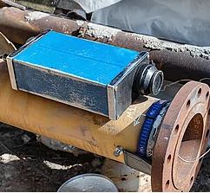

**Nota**: Ahí se ve más o menos como es esta mierda. A lo largo de la costura se van poniendo pedacitos de película y se expone. Y así se va moviendo el equipo para estudiar la costura. Se obtiene información, en cada exposición, de la zona de la costura en contacto con la película

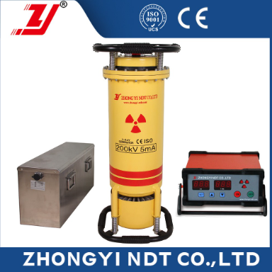

**Nota**: Esa es otra. La ventaja que pueden tener algunos de los equipos de rayos X por sobre los de rayos Gamma es que no tienen un tremendo panel de control para el accionamiento remoto y que tiene que tener conexión eléctrica y que se yo y en cambio por ejemplo pueden funcionar con una batería independiente.

### Generación de Rayos Gama

Como dijimos los rayos gamma son emitidos a causa de procesos que suceden en los núcleos de átomos radiactivos.

Los átomos radiactivos son isotopos inestables de un elemento (con más o menos neutrones que los isotopos estables del elemento en la naturaleza) y que por lo tanto emiten energía de forma continua en el tiempo en forma de radiación electromagnética entre ellas los rayos gamma, a lo que se denomina decaimiento radiactivo (en realidad hay emisión de partículas y radiación electromagnética).

A diferencia de la máquina industrial de Rayos X, en el caso de los Rayos Gamma la emisión es según un espectro discreto dado que se debe a procesos nucleares bien definidos (la energía de los procesos a nivel nuclear está cuantizada).

Algunos isotopos emiten energía en varias frecuencias discretas otros como el Cesio 137 emite en una sola frecuencia. El Cobalto 60 (2 frecuencias) y el Iridio 192 son otros radioisótopos (más de 16 frecuencias).

Los radioisótopos se pueden obtener como producto de la descomposición del uranio en procesos de fisión en reactores nucleares o bien por bombardeo con neutrones de isótopos estables

#### Decaimiento radiactivo



**Nota**: Recordemos que el decaimiento es la tendencia a la estabilidad del átomo radioactivo con la emisión de partículas y radiación electromagnética.

El modelo que rige el proceso en forma discreta en un instante de tiempo en el que la cantidad de átomos radiactivos es N viene dado por.



En forma continua o diferencial es



Y resolviendo se obtiene



En donde $λ$ es la constante de decaimiento característica del radioisótopo en unidades inversas de tiempo obviamente.

El tiempo de semidesintegración es el tiempo en el que la cantidad inicial de radioisótopos se reduce a $N_{0}/2$. Bueno, para obtenerla solamente agarras y reemplazas en la expresión anterior.



**Nota**: Este tiempo es de uso práctico en la práctica radiográfica para estimar la vida de las pastillas que se utilizan

#### Actividad

Expresa para un instante de tiempo dado la tasa a la que se desintegran los isotopos. Por lo tanto se obtiene de la expresión del decaimiento radiactivo por derivación respecto del tiempo. Se obtiene entonces



**Nota:** Donde en realidad $A_{0}$ debería ser estrictamente negativo pero es lo mismo si se toma el valor absoluto y chau.

Esto entonces pone de manifiesto que al inicio de la vida la actividad de determinada pastilla de un isotopo radiactivo es mayor y esta decae de forma exponencial en el tiempo. La actividad se mide en Curie (que es una unidad de tiempo a la menos uno igual a 3.7*10^10, es decir esa cantidad de desintegraciones por segundo, la que corresponde a un grano de uranio)

Entonces en el tiempo vas a tener algo así papá:

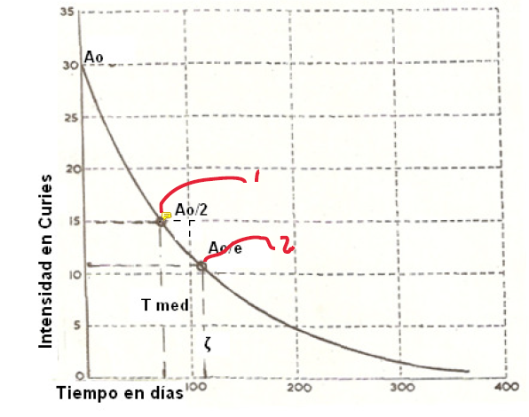

**Nota**: El 1 corresponde al tiempo de semidesintegración mientras que el 2 corresponde al tau de la exponencial (la constante de tiempo del proceso) igual a $τ=\frac{1}{λ}$

#### Máquinas de rayos gamma:

Se utilizan unos cuantos miligramos o gramos de estos en pastillas cilíndricas de sección longitudinal cuadrada (igual diámetro que altura)



El que más se utiliza al menos en las máquinas portátiles es el Iridio 192

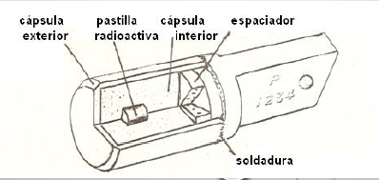

**Nota**: la cubierta o cápsula exterior es de acero

Pueden ser de 3 tipos:

* Aquellas en las que la capsula es cerrada y la exposición se logra con un diafragma (o colimador)
* De proyección: Aquellas que pueden ser controladas de forma remota para colocar la pastilla radiactiva en el extremo de una manguera flexible que puede dirigirse hacia la pieza. Se utilizan dispositivos portátiles y es de los que más vi que se utilizan. El dispositivo de gammagrafia tiene dos extremos. Por uno de ellos se conecta la tele-comando, que es una manguera que permite el control de forma mecánica utilizando una manivela que se encuentra en el otro extremo de la manguera. Dentro del dispositivo está el radioisótopo (por ejemplo el iridio 192) dentro del blindaje (que tiene dos zonas, una de alto blindaje y otra de más bajo blindaje esta última hecha con plomo). En el otro extremo del dispositivo se conecta otra manguera cuyo otro extremo estará apuntando a la pieza a ensayar. Es a través de esta manguera que se va a mover la pastilla del radioisótopo cuando se haga la exposición, de modo que la misma quede en el extremo de la manguera en contacto con la pieza. Para lograr la exposición, una vez colocada correctamente la manguera para la exposición y la manguera para la tele-comando y una vez despejada la zona de modo que no hayan personas en las cercanías u otros animales, con la manivela se empuja la pastilla hasta el extremo de la manguera y se hace la exposición. En el caso de gammagrafía la imagen siempre se obtiene en el acetato a diferencia de lo que sucede con la radiografía (rayos X) que puede ser computarizada y no se usan acetatos sino que directamente la imagen se proyecta en un apantalla en una computadora.

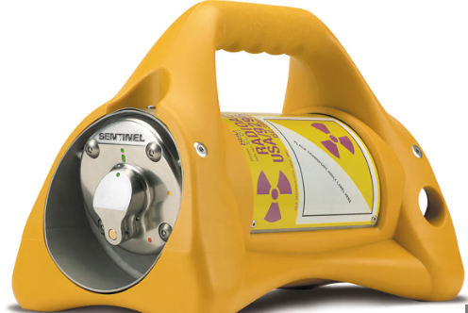

**Nota**: Las de proyección serían estas maquinitas. Ves? Ese extremo sería para colocar la manguera por donde sale la pastilla. Tienen una forma curvada abajo y eso es para que se puedan poner cómodamente en tubos de gas por ejemplo o tanques que es en donde más se utilizan por ejemplo para la verificación de las costuras en tubos de un gasoducto

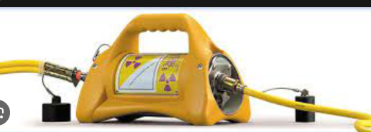

**Nota**: Esta es otra foto donde está armado ya

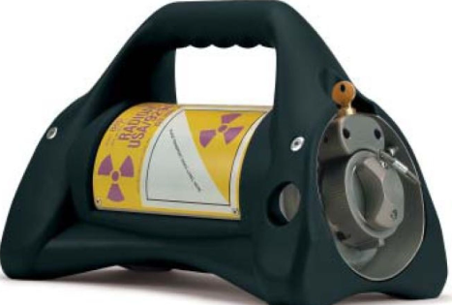

**Nota**: Este es de otro color porque el poder de la radiación del isótopo es distinta a la de los amarillos. Se utiliza un código de colores para indicar el nivel de energía o el tipo de radioisótopo que tiene adentro

También se deben utilizar los colimadores en el extremo de la manguera de exposición para reducir el ángulo de la exposición. Estos pueden hacerse de tungsteno, que aunque son difíciles de fabricar debido a la dureza de este material son mejor blindaje que el plomo

* Las de antorcha, que permiten extraer la pastilla del blindaje y ponerla según convenga

#### Película radiográfica

Consiste de dos pantallas o placas opuestas separadas transparentes separadas por una gelatina que contiene granos finos de haluro de plata en suspensión, los que pueden ser excitados por un proceso fisicoquímico por la radiación electromagnética dando lugar a una imagen latente.

El procesado de film consiste en:

* Revelado: Es un proceso químico controlado en el que los granos de haluro de plata se transforman en plata metálica oscura.
* Fijado : Es el proceso luego del revelado mediante el que se eliminan las partículas de haluro de plata no excitadas
* Lavado: Luego de las anteriores se limpian además los productos químicos utilizados en el revelado.

**Nota**: Las placas son de distintos tipos, algunas son de exposición rápida, otras son de exposición lenta, etc. En general tienen dimensiones normalizadas para que quepan por ejemplo en el espacio del negatoscopio

**Nota**: En la práctica por lo que vi, no se utiliza eso del chasis. Pero si vi que para los ensayos se tienen las placas entre pantallas de plomo y envasadas al vacío. Entonces, después de hacer la exposición el blindaje de plomo se saca y uno se queda solamente con la placa en sí que se procesa.

### Ensayo

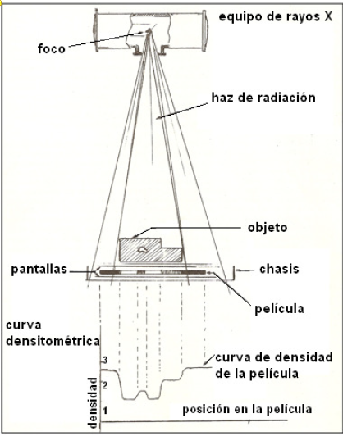

**Nota**: La imagen anterior muestra cómo sería la disposición de los elementos. Como se ve, la película se encierra en un chasis que tendrá que filtrar la radiación no deseada.

**Nota**: La imagen radiante es la constituida por la radiación del otro lado de la pieza.

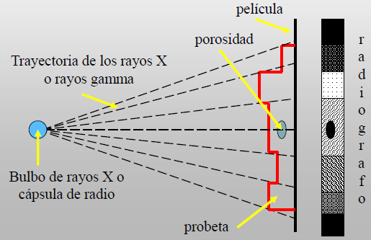

Nota: en las zonas de porosidades hay menos absorción, la radiación atraviesa más y por lo tanto ennegrece la película. En las zonas de mayor absorción la radiación pasa menos y la película se presenta más clara

* La radiación X requiere menos exposición que la gamma
* La radiación X es más sensible que la gamma a bajos espesores
* La dispersión de los rayos gamma es mayor que los X y son mejores para piezas de espesores variables
* Los rayos gamma son más penetrantes
* El tiempo de exposición va a depender del radiactivo que se utilice en gammagrafía del espesor de la chapa que se va a utilizar, de la tensión utilizada en el tubo de rayos X o la corriente del mismo, de la distancia del foco a la placa, etc.
* Las normas también fijan la distancia a la que debe colocarse la pieza del foco del tubo de rayos X en función del espesor de la pieza y la calibración de la máquina.
* Para el ensayo de rayos X al menos vi que también se utilizan como unos palitos de metal patrones de espesores variables desde uno grande a uno muy chico que se colocan en sentido transversal a la dirección de la soldadura y sirven para evaluar el grado de resolución que se logró en la exposición.

### Características de la radiografía:

Densidad: Relación entre la intensidad de la radiación incidente en la película y la que la atraviesa. Se obtiene con un densitómetro. Habla del grado de ennegrecimiento de la película



Este aparatito de acá es el densitómetro. En la UTN tenían uno así. La placa radiográfica se pone entre el brazo negro ese que tiene un receptor de luz en su punta y la base de la maquinita (que tiene el emisor de la luz)

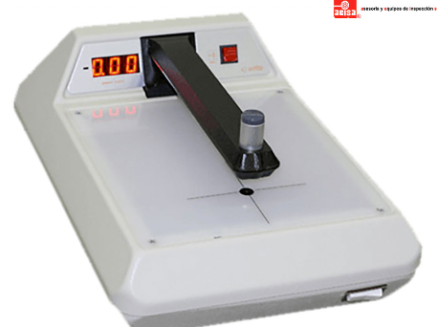

Las normas establecen que la densidad de la placa radiográfica que se toma de una soldadura por ejemplo tiene que estar en cierto rango (2 a 4). Para verificar eso, antes de hacer la interpretación, se usa este densitómetro y se mide la densidad en distintos puntos de la placa.

También el aparato tiene que calibrarse y para eso hay unas placas patrón con grados de densidad distintas de 1 a 14 con densidades conocidas que tienen que contrastarse con el densitómetro. El cero del aparato se setea en contacto directo entre el brazo y la base

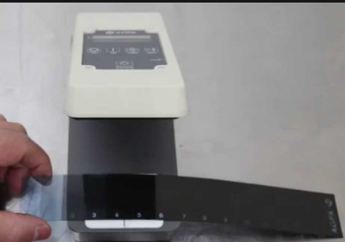

**Nota**: Ahí se ve la calibración del aparato

Contraste: Diferencia entre densidades medias en zonas adyacentes. Habla de la diferencia de ennegrecimiento entre zonas adyacentes en la película, en base a la cual se pueden distinguir elementos de la macroestructura interna de la pieza

Definición: Habla de la extensión del límite entre zonas adyacentes en la película con densidades distintas. Habla de la nitidez de los bordes entre las distintas zonas de la película. Cuando más estrecho el límite mayor la nitidez (que es lo mismo que la definición). Se obtiene midiendo punto a punto las densidades a lo largo del límite.

### Sensibilidad

No es posible afirmar con certeza que sea posible detectar, con determinada técnica radiográfica, todo tipo de defecto con una dimensión dada relativa al espesor de la pieza dado que la detección no depende solo de la densidad del propio material y de las inclusiones o defectos sino que también viene dado por la orientación de los mismos respecto de la dirección de la radiación incidente (por ejemplo un defecto plano con vector normal perpendicular a la dirección del haz no sería detectado).

### Interpretación

Como se dijo, las placas se ven por contraste. Y como hace un médico entonces hay que poner la placa delante de una fuente de luz. El aparato que se utiliza se llama MEGATOSCOPIO. Es el que se muestra en esta imagen.

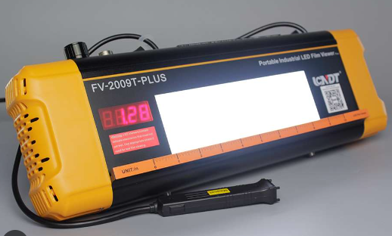

**Nota**: Se ve que hay como un lapicito con un cable, bueno eso es el receptor de un densitómetro.

Básicamente el experto tiene que tener la cancha como para detectar defectos, interpretarlos y después decir qué onda, esto último en general de acuerdo a las normas.

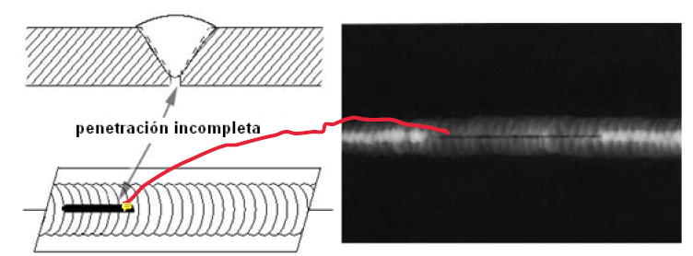

**Nota**: En este caso hay una falta de penetración

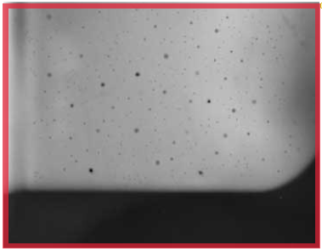

**Nota**: En este caso hay porosidades

**Nota**: La radiografía se aplica en metales (ferrosos y no ferrosos) y no metales